Trujillo 16 de febrero del 2022

Para: Soto Méndez Kelvin Steve
De: Zenaida Kou de Zanabria
Asunto: Entrega de Certificado de Aptitud Ocupacional

Adjunto al presente, se remite el certificado de aptitud ocupacional del examen Médico Ocupacional emitido por el Centro Médico Cristo Redentor.EIRL. firmado por el Médico Ocupacional Inadina Betsabe Rosario Neyra CMP:90583, el cual contiene algunas recomendaciones que van a beneficiar su estado de salud.

Agradeceremos se sirva tomar nota de estas a efecto que las pueda implementar, cada vez que el principal responsable de su estado de salud es usted mismo y segundo, porque dichas recomendaciones van a ser monitoreadas por la suscrita.

Adjunto copia del certificado de aptitud.

Atentamente,

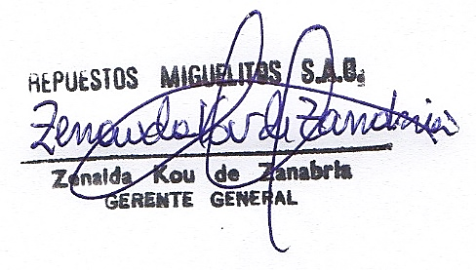

REPUESTOS MIGUELITOS SAC INADINA BETSABE ROSARIO NEYRA
ZENAIDA KOU DE ZANABRIA MEDICO OCUPACIONAL
GERENTE GENERAL CMP 90853

